ФЕДЕРАЛЬНОЕ АГЕНТСТВО ПО ДЕЛАМ НАЦИОНАЛЬНОСТЕЙ

МУНИЦИПАЛЬНЫЕ ПРАКТИКИ
ПО РАБОТЕ
С ЦЫГАНСКИМ НАСЕЛЕНИЕМ

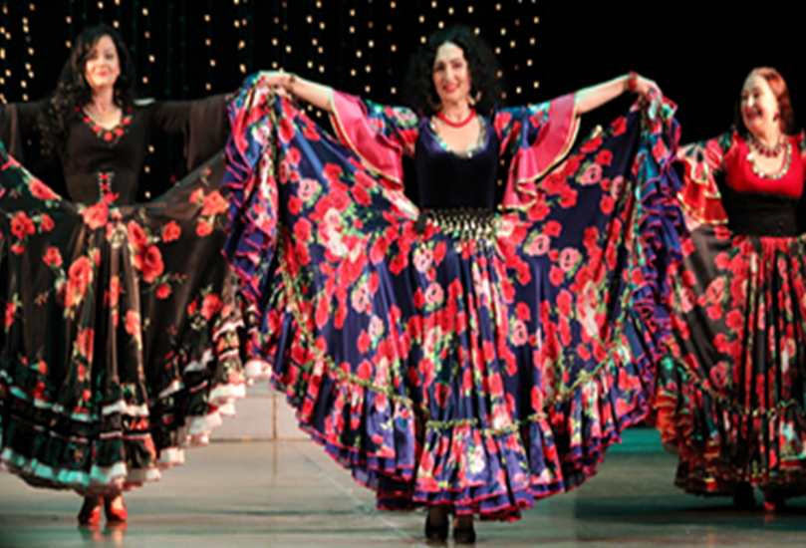

По материалам Всероссийского конкурса
«Лучшая муниципальная практика»
номинация «Укрепление межнационального мира
и согласия, реализация иных мероприятий в сфере
национальной политики на муниципальном уровне»

Москва, 2024

Информационно-справочная брошюра подготовлена Управлением программ и проектов в сфере национальной политики Федерального агентства по делам национальностей (начальник управления – А.М.Берновская, автор-составитель – советник отдела поддержки некоммерческих организаций С.Б.Бережкова).
Использованы фотографии из заявок муниципальных образований, направленных на федеральный этап Всероссийского конкурса «Лучшая муниципальная практика».

©ФАДН России, 2024

По результатам Всероссийской переписи населения 2020 г. число жителей Российской Федерации, относящих себя  к цыганской национальности, составляет 173 400 человек. Это на 15% меньше, чем было зафиксировано в ходе переписи 2010 года. Цыгане составляют 0,13% населения страны. | 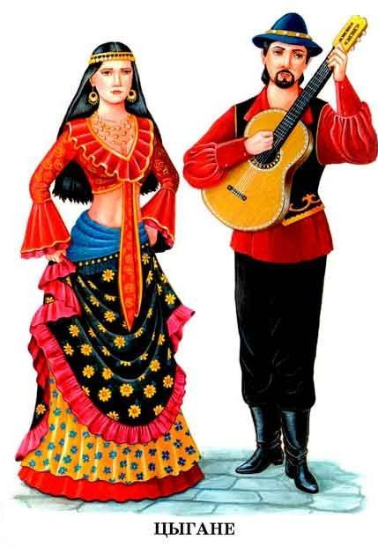
В переписи населения 2020 в группе «цыгане» были объединены самоназвания «белорусские цыгане», «венгерские цыгане», «влахи», «греческие цыгане», «дом», «ром», «кишиневцы», «котляры», «крымские цыгане», «кэлдэрары», «ловари», «плащуны», «польские цыгане», «рома», «ромалэ», «румынские цыгане», «русские цыгане», «сэрвы», «уральские котляры», «фараоны»).
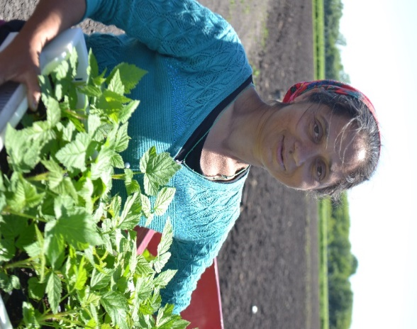 | 48,2% цыган – мужчины, 51,8%– женщины, (в населении Российской Федерации мужчины составляют 46,5%, женщины – 53,5%).  55% цыган находятся  в трудоспособном возрасте, 38% – моложе трудоспособного возраста, 7,7% - старше (Для сравнения: среди русских, составляющих 80,8% указавших национальность, доля людей трудоспособного возраста составляет 57%, моложе – 16%, старше – 26%).
Медианный возраст цыгана –  21,9 лет, цыганки – 25,9 (у русских – 39 лет и 44,3 соответственно).  60% российских цыган – сельские жители (в населении России сельские жители составляют 25%).  80% цыган считает родным языком цыганский. На втором месте –русский (19,7%).  Вместе с тем, из числа цыган, ответивших на вопрос о владении языками, цыганский знают 58,5%. Русским языком владеют 97,3% цыган. |  | 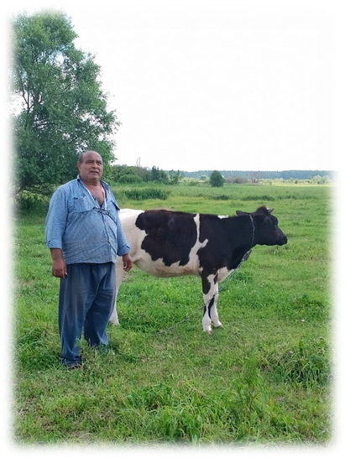

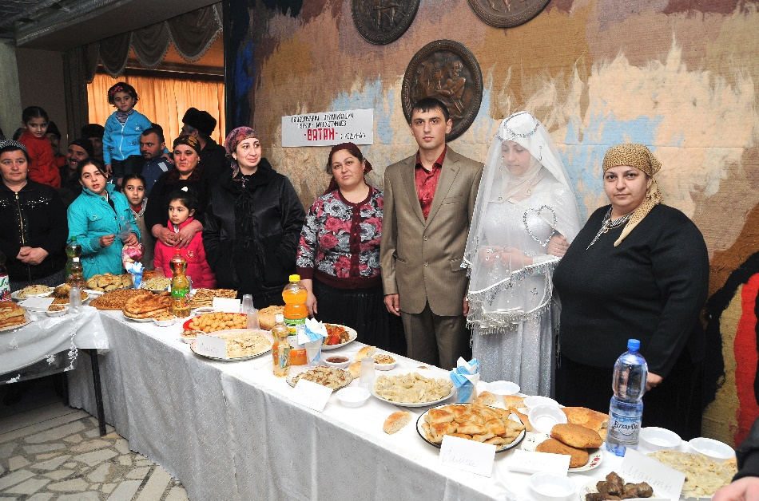
59% цыган, указавших свое семейное положение, состоят в браке; примерно половина браков (52%) официально зарегистрированы.
Среди молодежи
16-19 лет в браке состоит каждый пятый (19%). Зарегистрированных браков – треть (31% от всех браков). Среди мужчин этого возраста в браке состоит каждый седьмой (1%), среди женщин – каждая четвертая-пятая (23%). (Для сравнения: у русских в браке состоит 57% указавших семейное положение, 91% браков зарегистрирован; среди русской молодежи 16-19 лет в браке состоит 2,5%).
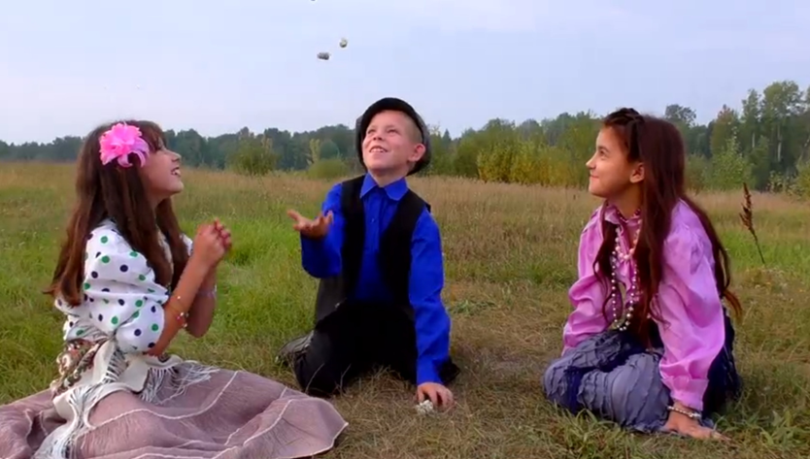
Каждая пятая цыганка (20%) родила первого ребенка в возрасте
до 17 лет (у русских – 3%). До 20 лет матерями стали 44% цыганских женщин
(у русских – 14%).
Среднее число рожденных детей
на 1000 цыганок составляет 2620
(у русских – 1442).
На момент переписи 6% цыганских женщин 15-19 лет имели 1-2 детей (у русских аналогичный показатель 2%).

95% цыган старше 6 лет указали свой уровень образования. Каждый седьмой (14%) образования не имеет, в том числе 4% – неграмотные (среди русских не имеют образования 1,4%, а неграмотных – 0,07%).
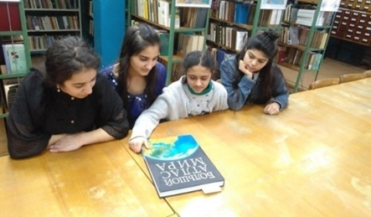 | 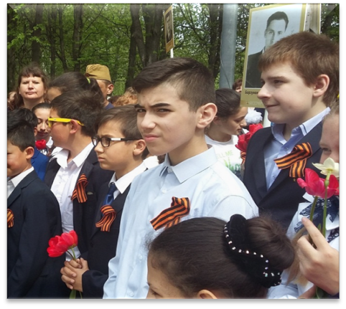
Двое из каждых трех российских цыган (67%) получили максимум начальное образование, каждый четвертый пятый (22%) – основное
(9 классов). Среднее образование получил каждый девятый цыган (11%). Среднее профессиональное образование получили 4%, а высшее – чуть больше 1%.
Среди цыган трудоспособного возраста уровень образования несколько выше (так, основное образование получил каждый третий (31%), а среднее – каждый шестой (16%). Однако среднее профессиональное и высшее образование получили лишь 6% и менее 2% трудоспособных цыган.
Эти цифры существенно отличаются от уровня образования русского населения. Двое из каждых трех русских (62%) имеют высшее или среднее профессиональное образование, а среди трудоспособного русского населения таковых 72%.
Таблица 1. Уровень образования у цыган и русских
Уровень образования | Цыгане |  | Русские
Уровень образования | Все | Трудоспособного возраста | Все | Трудоспособного возраста
Высшее и неполное высшее | 1,2% | 1,7% | 25% | 33%
Среднее профессиональное | 4% | 6% | 37% | 39%
Среднее | 11% | 16% | 16% | 17%
Основное | 22% | 31% | 8% | 8%
Начальное | 36% | 33% | 7% | 0,7%
Дошкольное | 12% | 0% | 5% | 0%
Не имеют образования | 14% | 13% | 0,07% | 0,2%
Неграмотные | 5% | 4,5% | 1,4% | 0%

95% цыган указали источники средств к существованию. Большинство из них (91%) имеют один источник дохода).
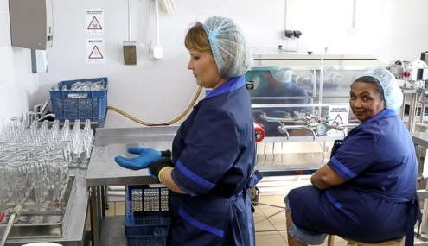
Каждый второй российский цыган (53%) сообщил, что находится
на обеспечении со стороны других лиц (иждивении), каждый третий (31%) получает пенсии, пособия и другие выплаты от организаций
и/или государства. Заработную плату получает лишь каждый седьмой цыган (15%), а доход от предпринимательства/самозанятости – каждый четырнадцатый (7%). Среди цыган трудоспособного возраста зарплату получает лишь каждый четвертый (27%), а доход от предпринимательства – каждый восьмой (12%). Среди трудоспособных русских зарплату получает 74%, доход от предпринимательства/самозанятости – 3%.
Таблица 2 Основные источники средств к существованию у цыган и русских
Источник средств к существованию | Цыгане |  | Русские
Источник средств к существованию | Все | Трудоспособного возраста | Все | Трудоспособного возраста
Зарплата | 15% | 27% | 47% | 74%
Предпринимательский доход, самозанятость | 7% | 12% | 2% | 3%
Пенсии, пособия и другие выплаты от организаций, государства | 31% | 30% | 34% | 12%
Обеспечение со стороны других лиц, иждивение | 53% | 33% | 24% | 13%
70% цыган сосредоточены в Северо-Кавказском (45 тысяч человек), Южном (38,8 тысяч) и Центральном (38,4 тысяч) федеральных округах.
Диаграмма 1. Распределение цыганского населения по федеральным округам

Цыгане проживают во всех субъектах Российский Федерации,
за исключением Ненецкого автономного округа. Наибольшая численность цыган зафиксирована в Ставропольском крае (38 045 чел.), Ростовской области (14 625 чел.), Краснодарском крае (11 590 чел.).
В десятку регионов с самым большим количеством цыган также входят Тамбовская область (5290), Воронежская область (5197), Ульяновская область (4341), Пензенская область (4272), Кабардино-Балкарская Республика (4122), Астраханская и Волгоградская области (3950 и 3632 соответственно).
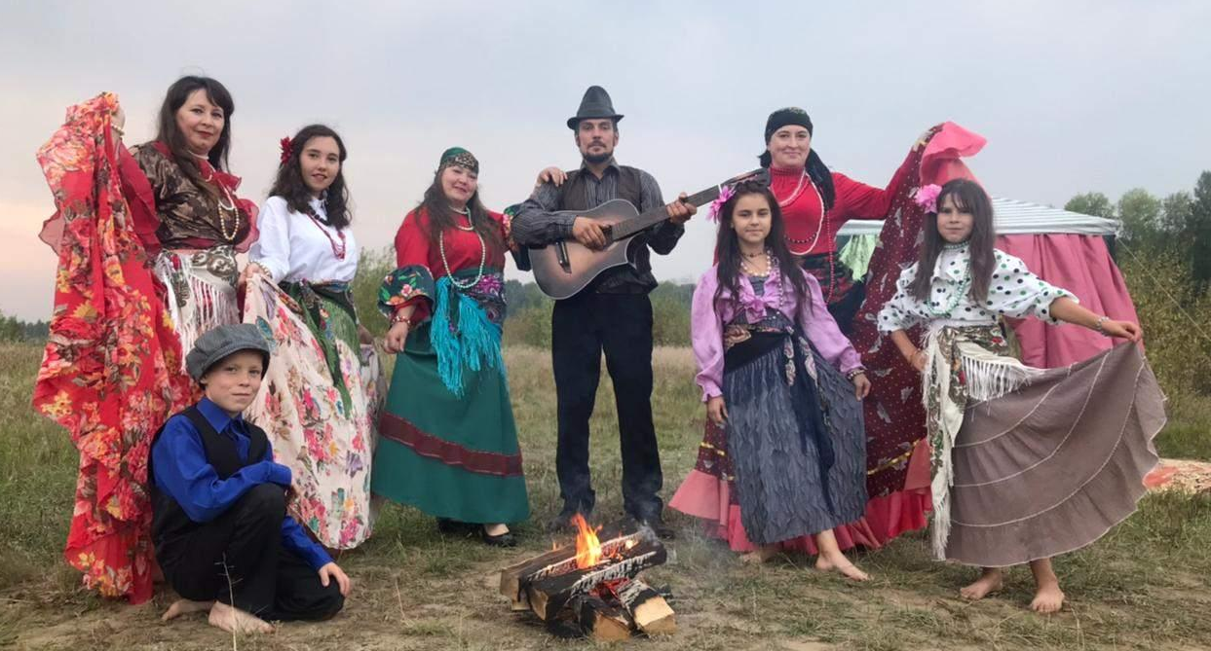
Практики работы с цыганским населением представлены органами местного самоуправления в рамках Всероссийского конкурса «Лучшая муниципальная практика» (номинация «Укрепление межнационального мира и согласия, реализация иных мероприятий в сфере национальной политики
на муниципальном уровне»).

Тюмень (Тюменская область)
В Тюменской области проживает около 3000 цыган. Местами компактного проживания цыганского населения являются город Тюмень (1004 человека, прибывшие в 1974 году из Молдавской ССР) и Тюменский муниципальный район (40 человек, проживают здесь с 1959 года). Остальные цыгане проживают в городских округах и муниципальных районах дисперсно, к таборам не относятся. Основную часть проживающего в Тюменской области цыганского населения составляют кэлдерары (котляры) – молдавские цыгане. Также проживают крымы (крымские цыгане). Незначительная часть проживающих в Тюменском муниципальном районе цыган относится
к русским ромам. Более 1300 человек цыганского населения (кэлдерары (котляры), русские ромы) исповедуют православие; 10 семей общей численностью 50 – 60 человек (крымы (крымские цыгане) — ислам. В городе Тюмени цыганские таборы располагаются в поселке Нефтяников (более 400 человек), поселке Славянский (более 550 человек), а также в районе Производственно- транспортного предприятия 2 (около 400 человек),
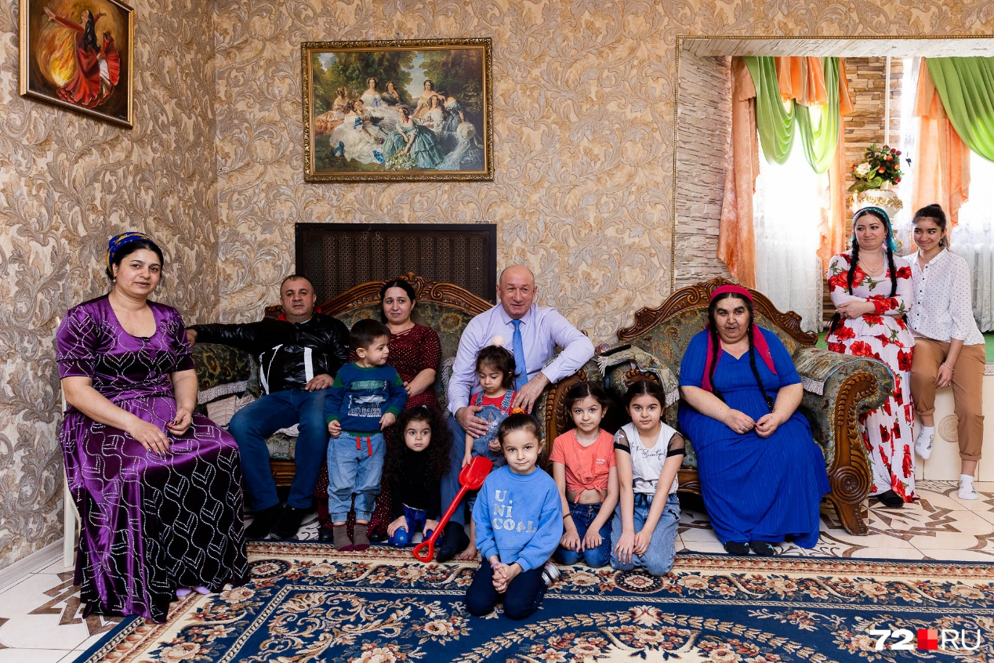
Целью муниципальной практики является адаптация цыганского населения, интеграция в современный социум, воспитание культуры межнационального общения, а также снятие с данной категории населения ярлыка «нежелательного этноса».
Во исполнение комплексного плана мероприятий по социально-экономическому и этнокультурному развитию цыган в Российской Федерации в рамках компетенции администрации города Тюмени, совместно
с правительством Тюменской области представители цыганских таборов привлекаются к участию в мероприятиях по укреплению общероссийской гражданской идентичности. Ведется работа по вовлечению детей и молодежи цыганского населения в проводимые общегородские мероприятия, а также мероприятия на базе муниципальных учреждений отрасли спорта и молодежной политики.
В общеобразовательных учреждениях города Тюмени обучается
201 школьник цыганской национальности. Все дети владеют русским языком, в связи с чем потребности в специальных курсах по русскому языку детей цыган нет. Педагогические коллективы особое внимание уделяют работе
по адаптации детей цыган (выстраивание образовательных маршрутов, усвоение норм и ценностей школьного поведения) и социализации цыганских семей. Социально-культурная адаптация цыган строится на взаимодействии педагога – ребенка – барона (табора) – семьи, поэтому педагоги выезжают
в места проживания цыган, организуя там праздники, родительские собрания. Педагогам удалось добиться регулярного посещения занятий, выполнения требований к внешнему виду учащихся. Дети успешно осваивают образовательные программы соответствующих уровней обучения. В рамках дополнительного образования в средней школе № 45 города Тюмени организован театральный кружок и ансамбль цыганской песни «Бахталэ». Учащиеся средней школы № 9 в рамках мероприятий, посвященных Дню народного единства, проводят фестиваль национальных культур «Вместе мы – Россия», в котором активно принимают участие дети цыганской национальности. Проводятся мероприятия по оказанию содействия развитию традиционных ремесленных промыслов цыганского населения путем вовлечения детей и молодежи в кружки творчества и ремесел: во Дворце национальных культур «Строитель» организована творческая деятельность цыганского ансамбля с участием детей и молодежи цыганской национальности. Администрацией города продолжается работа
по вовлечению представителей цыганских общин к участию в культурных мероприятиях (фестиваль национальных культур «В кругу друзей», праздничные программы «Амаль», «Невруз», «Карга боткасы», выставка «Самобытность цыганской культуры» и др.).
Молдавские цыгане в городе Тюмени вплоть до 2013 года проживали
в 68 ветхо-аварийных самовольно построенных домах с земляным полом
в Заречном микрорайоне. Электроэнергия подавалась в поселок по временной схеме и не оплачивалась. Отопление в домах печное. Вывоз бытовых отходов и мусора не осуществлялся. Возле домов были свалки. Отсутствовало организованное дорожное движение. Въезд спецтранспорта на территорию табора был затруднен. Жители табора не имели оформленных прав
на земельные участки и строения, соответственно, они не имели прописку.
В 2008 году администрация города Тюмени предоставила застройщику
ООО «Партнер-Инвест» земельный участок для комплексного развития территории: строительства жилых многоквартирных домов, общественно-досуговых центров, школ, садиков, внутренней дорожной сети и т.д.
Под патронажем администрации города Тюмени было заключено трехстороннее соглашение о переселении между застройщиком, цыганской общиной и некоммерческой компанией «Антидискриминационный центр «Мемориал». По согласованию с цыганским населением была подобрана площадка в Центральном административном округе города Тюмени,
в Славянском микрорайоне поселка Березняки, наиболее подходящая для сохранения аутентичных традиций совместного проживания табора. Бароны самостоятельно провели конкурс на тип конструкции домов по каркасно-щитовой технологии и выбрали исполнителя для строительства
и благоустройства поселка. Было оформлено 54 земельных участка.
В 2013 году проведено переселение 52 семей цыган (386 чел.) в отдельные, специально построенные 52 дома в капитальном исполнении. В поселке построена автомобильная дорога, ведутся работы по благоустройству территории. Все дома и земельные участки оформлены в собственность цыган. Предоставлена возможность всем членам общины оформить городскую прописку, медицинский полис, страховое свидетельство. Санитарно-гигиенические условия значительно улучшились и соответствуют необходимым санитарным правилам и нормам Российской Федерации. Современный поселок соответствует требованиям безопасности и имеет надлежащий внешний вид (генеральный план поселка, пожарные проезды
и т.д.). Осуществлено строительство водопровода, установлены счетчики учета электроэнергии и т.д.
В 2019 – 2021 гг. при поддержке администрации города Тюмени, правительства Тюменской области совместно с благотворительным фондом развития города Тюмени реализуется общественно значимый проект «Благо – детям», направленный на создание условий для проведения профилактических мероприятий с цыганским населением в местах их компактного проживания, а именно: обустройство общественных пространств в цыганских таборах города Тюмени для последующей организации спортивных, детских площадок и других инфраструктурных объектов. В настоящее время в рамках первого этапа проекта построена и открыта спортивная и детская площадки
на территории СНТ «Геолог-3», где массово проживает цыганское население. Организовано открытое общественное пространство для обеспечения прозрачности жизнедеятельности табора («дегеттотизации квартала»).
В 2021 году проведены конкурсы «Лучший табор» и «Лучшее частное домовладение в таборе» для повышения уровня качества жизни
и благополучия человека, минимизации иждивенческих настроений, а также повышения уровня правового сознания.
В связи со сложившейся ситуацией с распространением коронавирусной инфекции особенно остро встали существующие проблемные вопросы
по социально-культурной адаптации и интеграции цыганского населения
в тюменском сообществе. Большинство цыган не имеют постоянного места работы. Нестабильные трудовые отношения, а также период самоизоляции
в 2020 году лишили большинство цыганских семей постоянных источников доходов. В целях снижения рисков девиантного поведения цыганского населения тюменским таборам оказана поддержка в виде обеспечения продуктами питания. Администрацией города Тюмени совместно
с Комитетом по делам национальностей Тюменской области оказано содействие цыганскому населению в подготовке и предоставлении документов в Пенсионный фонд Российской Федерации для получения единовременных выплат на детей.
Реализация муниципальной практики стала эффективным средством
по сохранению уклада, традиций и обычаев цыганской культуры, организации законной жизнедеятельности в цыганском таборе, физическому
и патриотическому воспитанию подрастающего поколения, выстраиванию взаимоуважительных отношений между людьми разных национальностей, что будет способствовать снижению риска проявлений экстремизма
и ксенофобии.
В организацию и проведение культурно-массовых национальных мероприятий в связи с пандемией коронавируса были внесены коррективы.
Так, в 2020 году по инициативе координационного совета национальных общественных объединений Тюменской области фестиваль национальных культур «Мост Дружбы» был проведен в режиме онлайн. В мероприятии, помимо Тюменской областной общественной организации «Центр культуры «Штар», приняли онлайн участие представители цыганских общин Заводоуковска, Ишима и других муниципальных образований области, цыганские общины Омской, Свердловской областей, Пермского края и других субъектов Российской Федерации.
В сентябре-октябре 2020 года цыгане Тюмени приняли участие
в районном национальном празднике «Калейдоскоп культур», который состоялся в селе Абалак, селе Бизино, селе Булашово, поселке Надцы, деревне Нижние Аремзяны Тобольского муниципального района. Программа мероприятия традиционно включила в себя национальные игры и спортивные состязания, выступления коллективов художественной самодеятельности. Всего мероприятие собрало более 170 человек.
12 июня 2021 г. цыганское население приняло участие в праздничном мероприятии «Хоровод дружбы», приуроченном ко Дню России. В апреле 2021 года в центральной городской библиотеке проведена книжная выставка «Цыгане, мы вольны как ветер».
В сентябре 2020 года делегация представителей цыганской национальности города Тюмени приняла организованное участие
в V юбилейном Московском международном фестивале «Цыгане под небом России», а в апреле 2021 года – в VI Международном фестивале-конкурсе исполнителей цыганского танца «За цыганской звездой», который также проходил в столице.
8-16 апреля 2021 г. в городе Владимир состоялись «Дни цыганской культуры», которые были проведены по инициативе и при поддержке региональных органов исполнительной власти на средства Фонда президентских грантов. Организатором проекта стали владимирская региональная общественная организация «Цыганский национальный союз «Рома» и Владимирская областная филармония. Делегация представителей цыганской общины города Тюмени в количестве 10 человек приняла организованное участие в мероприятии.

Новомосковск (Тульская область)
Численность постоянного цыганского населения Новомосковска составляет 596 человек (0,4% от общей численности населения города), из них 593 человека – граждане Российской Федерации, 3 – представители иных государств. Цыгане в Новомосковске ведут оседлый образ жизни, имеют документы, регистрацию по месту жительства, проживают на всей территории города. Местами компактного проживания указанной категории граждан считаются поселки бывших шахт 22 и 28 (частный сектор), где проживает треть цыганского населения города.
Общественных объединений по интеграции цыганского населения
на территории муниципального образования город Новомосковск в настоящее время не создано, активность со стороны цыганских общин по объединению цыган не проявляется.
Большая часть цыганского населения не имеет образования
и не трудоустроены. Проблема образования среди цыганских детей существует несколько десятилетий, как следствие низкий процент образованных представителей этноса, социально-экономическая неустроенность, отсутствие механизмов адаптации. Причина низкого уровня образования среди цыганских детей – отсутствие должного уровня подготовки к школе, опыта восприятия информации и коммуникативного опыта, необходимого для обучения. Учителя не владеют методиками работы
с детьми-цыганами; родители не имеют навыков внеклассной работы с детьми.
Цель практики – привлечение детей из цыганских семей к обучению
в массовой школе, их успешная адаптация и создание ситуации позитивного взаимодействия детей из разных этнических групп.
Задачи:
– организация комфортного обучения цыганских детей;
– ассимиляция детей в школьный коллектив;
– обучение цыганских детей на русском языке в условиях реализации ФГОС;
– формирование российской идентичности при сохранении национальной самобытности.
Средняя общеобразовательная школа № 12 – одна из старейших школ города. В 2019-2020 учебном году в школе обучалось 1014 учеников.
На закрепленной за школой территории проживает 22 многодетных цыганских семьи, поэтому одним из направлений работы администрации образовательного учреждения является организация образовательного процесса детей из этих семей.
В сентябре 2015 года было принято решение о создании отдельного разновозрастного 1 класса для детей цыган. Администрация школы исходила из того, что к середине сентября первые классы уже были сформированы,
а заявления от родителей только начали поступать. Вторым важным моментом являлся разный возраст будущих первоклассников. На момент открытия класс насчитывал 16 учащихся.
На подготовительном этапе администрацией школы осуществлялось взаимодействие с отделом социальной защиты населения
по г. Новомосковску, отделением по делам несовершеннолетних отдела участковых уполномоченных полиции и по делам несовершеннолетних ОМВД России по г. Новомосковску, комиссией по делам несовершеннолетних администрации муниципального образования город Новомосковск с целью сбора и анализа информации о цыганских семьях с детьми, выявления реальной потребности в создании разновозрастного класса.
Следующим этапом стало консультирование родителей по вопросам оформления необходимых документов для поступления в образовательную организацию, разработка локальных правовых актов, налаживание взаимодействия с родителями детей, поступающих на обучение.
Основной этап – зачисление цыганских детей в школу и обеспечение их всем необходимым для обучения. Вновь образованный разновозрастной класс обучается по образовательной программе общего образования. Учащиеся освоили программу начальной школы и в 2019 г. были переведены на ступень основного общего образования. В этот момент встал вопрос
о расформировании или сохранении класса. По результатам опроса родителей и детей было принято решение о его сохранении. На данный момент ученики освоили программу 5 класса. Контингент обучающихся стабилен. В сентябре 2019 г. класс насчитывает 16 учеников, в течение года 4 выбыло (причина - перемена места жительства).
Составной частью учебно-воспитательного процесса и одной из форм организации досуга является внеурочная деятельность. Занятия проводятся
в спортивно-оздоровительном, духовно-нравственном, гражданско-патриотическом и эстетическом направлениях. Основными площадками
для проведения данных мероприятий являются Новомосковская библиотечная система и Новомосковский историко-художественный музей. Обучающиеся принимают участие в работе объединений («Информатика», «Азбука общения», «Краеведение», «Плавание», «Учусь готовить»).
Завершающим этапом практики по организации разновозрастного класса для цыганских детей необходимо считать получение детьми аттестата об основном общем (среднем общем) образовании в 2024 году.

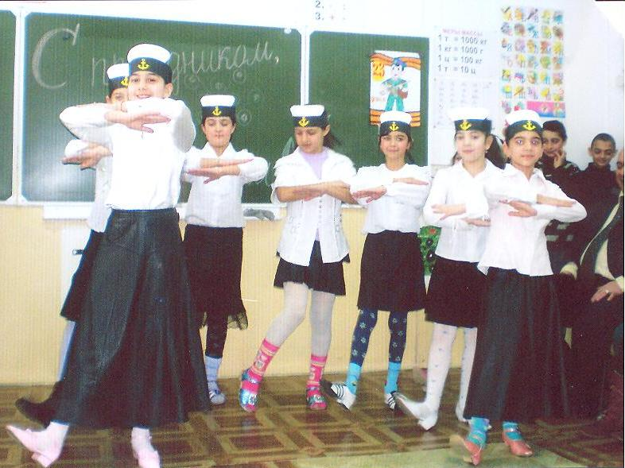
В ходе реализации данной практики администрацией школы № 12 были выявлены следующие риски: языковой барьер, бытовая запущенность цыганских детей, неграмотность родителей. Постепенно были найдены решения для минимизации данных рисков: организация дополнительных занятий по русскому языку и смысловому чтению; введение курса «Школа этикета», тематические классные часы, организация экскурсий, занятия
с педагогом-психологом и социальным педагогом; индивидуальные встречи
и беседы с родителями, родительские собрания с привлечением различных специалистов.
Благодаря комплексному подходу в обучении все трудности постепенно решались совместными усилиями педагогов и администрации школы. Учащиеся успешно освоили программу начальной школы и были переведены на ступень основного общего образования.
Главным результатом и показателем успешной реализации данной практики является увеличение количества цыганских детей, поступающих
в школу. Так, с 16 человек, начавших обучение в 2015 г., количество учащихся-цыган возросло до 40 человек в 2019 г.
Реализация практики по созданию разновозрастного класса
для цыганских детей в школе № 12 позволяет улучшить школьный микроклимат и исключить в образовательном процессе конфликты на национальной почве. Важным итогом практики является осознание родителями детей-цыган необходимости получения образования
и социализации в современном обществе.

Тула (Тульская область)
Мероприятия по социально-экономическому и этнокультурному развитию российских цыган в Тульской области наглядно прослеживаются
на примере работы администрации муниципального образования город Тула. Это связано с тем, что на территории муниципалитета располагаются массовые места компактного проживания цыган – округа Привокзальный
и Зареченский. Общее количество проживающих – около 4 500 человек. Наиболее крупное место компактного проживания цыган (на площади около 23 га) располагается на территории поселка Плеханово муниципального образования город Тула. Цыганские поселения в посёлках Плеханово
и Хрущёво появилось в начале 1960-х годов. Здесь около 200 домов, проживает почти 3 000 цыган.
Учитывая проблемы совместного проживания русского и цыганского населения, согласно распоряжению губернатора Тульской области от 6 августа 2015 г. № 475-рг был разработан Комплексный план мероприятий
по урегулированию ситуации в цыганских поселениях, расположенных
в пос. Плеханово и с. Хрущево муниципального образования город Тула. Данный план согласован 27 августа 2015 г. органами исполнительной власти Тульской области, правоохранительными органами и другими заинтересованными сторонами. Он структурно разделен на три раздела: социальный блок; жизнеобеспечение и благоустройство территории компактного проживания цыган; охрана общественного порядка и контроль исполнения действующего законодательства. Таким образом все возможные проблемы систематизированы для оптимизации работы органов власти
с цыганской общиной.

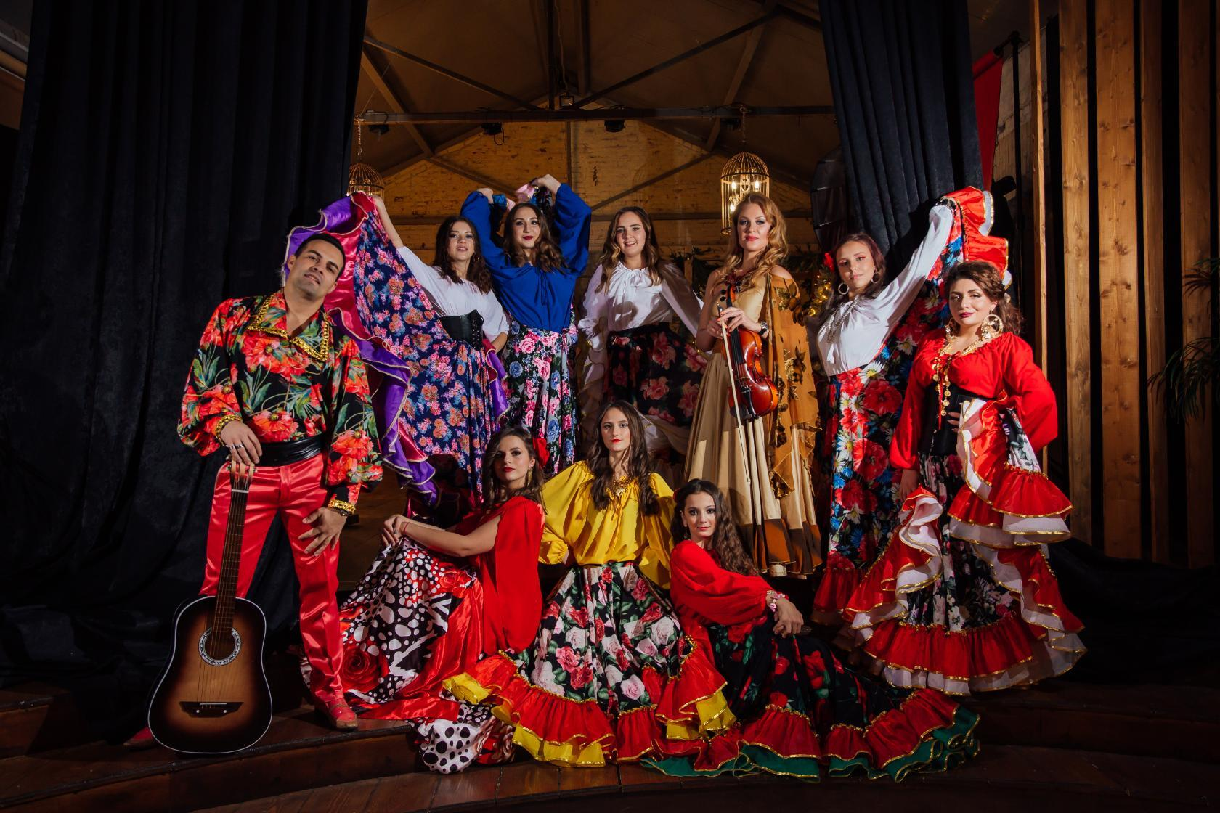
Основной целью практики является гармонизация межэтнических отношений через популяризацию цыганской культуры и сохранение культурных традиций цыганского народа среди жителей Тулы и Тульской области.
Задачи проекта:
– познакомить население Тулы, Тульской области и других регионов России с историей, культурой, традициями и обычаями, фольклором цыганского народа;
– способствовать развитию межэтнических связей через творческие, культурно-социальные проекты;
– развивать познавательный интерес, креативное мышление, творческую активность населения;
– формировать и развивать интерес к цыганской культуре;
– воспитывать у жителей Тулы, Тульской области и других регионов России уважение культуры и традиций своего и других народов;
– формировать внимательное и уважительное отношение
к культурному наследию народов России.
С 2006 года дом культуры поселка Плеханово проводит работу
с цыганским населением. В 2014 году на базе дома культуры появился цыганский ансамбль песни и танца «Ягори», состоящий из четырех человек.
В 2017 году в составе ансамбля было уже из 10 человек, ансамбль получил звание «Народный». В этом же году появился коллектив-спутник «Лулуди».
В 2021 году открылась дополнительная студия цыганского танца для людей старше 30 лет. На данный момент народный цыганский ансамбль песни
и танца «Ягори» состоит из 3 групп (от 4 до 65 лет) и насчитывает 53 человека. Это представители не только цыганского, но и русского населения.
Цыганский ансамбль «Ягори» – это отличная платформа
для взаимодействия людей разных национальностей, которых связывает любовь к цыганскому искусству, а рост числа любителей искусства ансамбля «Ягори» говорит об успешной работе коллектива.
«Дорожная карта» проекта включает следующие этапы:
– создание условий для организации занятий народного цыганского ансамбля песни и танца «Ягори»;
– организация и проведение мероприятий (концерты, мастер-классы, познавательные программы в области межнационального взаимопонимания)
на местном, муниципальном, областном, межрегиональном и всероссийском уровнях;
– вовлечение цыганского населения в культурную, событийную жизнь поселения, города, региона;
– методическое сопровождение и повышение квалификации руководителя цыганского ансамбля;
– популяризация творчества цыганского ансамбля через интернет-порталы, социальные сети;
– информационное сопровождение деятельности цыганского ансамбля.
Результаты на уровне проекта:
– повышение уровня исполнительского мастерства участников цыганских клубных формирований и участников мероприятий;
– отсутствие конфликтов между русским и цыганским населением, проживающим на территории поселка Плеханово, доброжелательное отношению к цыганской культуре в целом.
Результаты на уровне муниципального образования:
Благодаря регулярной профилактической работе, проводимой администрацией города Тулы с представителями социально ориентированных некоммерческих организаций, национальных, национально-культурных автономий, землячеств, религиозных организаций города Тулы
по предупреждению межнациональных и религиозных конфликтов, обеспечению общественно-политической стабильности, привлечению представителей традиционных конфессий, общественных организаций, этнических землячеств и диаспор к профилактике экстремистских проявлений и гармонизации межэтнических и межконфессиональных отношений
в течение последних шести лет предпосылок к возникновению межнациональных конфликтов в муниципальном образовании не выявлено. Ситуация в данной сфере находится на постоянном контроле главы администрации города Тулы.

Покров (Владимирская область)
Исторически Покров – исконно русский город, но экономические
и политические перемены за прошедшие полвека изменили его национальный состав. В 1961 году цыгане были выселены из Москвы за 101 км, в том числе в Покров, и здесь обосновались. Сегодня цыгане составляют 1,13% жителей Покрова. Проживают они и в непосредственной близости от Покрова:
в Нагорном сельском поселении численность цыган составляет 13%, в поселке Городищи – 10%. Жители этих поселений пользуются социальной
и экономической инфраструктурой города Покрова.

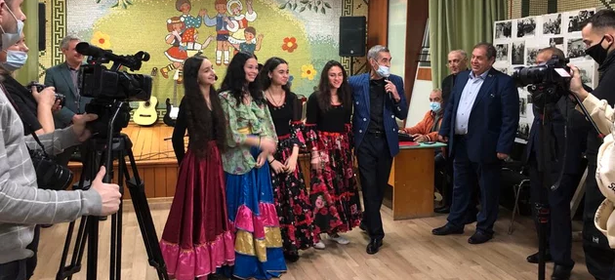
Цель практики – укрепление межнационального согласия путем изменения отношения в обществе к цыганам, повышение общего культурного уровня горожан, популяризация самобытной культуры цыган.
В районе активно действует региональная общественная организация «Культурный центр цыган Владимирской области», которая базируется
в Покрове. Администрацией города центру предоставлены помещения площадью 80,6 м² из муниципального фонда.
Председатель Культурного центра цыган В.И. Лебедев входит в состав Общественного совета г. Покров и принимает активное участие в его работе. Культурный центр цыган участвует в мероприятиях, посвященных государственным и праздничным датам, которые проводятся в Покрове: День защитника Отечества, Праздник Весны и Труда, День Победы, День России, День флага, День славянской письменности, День памяти и скорби, День народного единства, День Конституции Российской Федерации.
Культурный центр цыган является постоянным участником проводимого в городе шествия «Бессмертный полк» и праздничного митинга, посвященного Дню Победы. В 2020 году представители Культурного центра цыган стали участниками Открытого городского конкурса «Песни Победы», посвященного 75-летию Победы в Великой Отечественной войне.
На начальном этапе реализации практики в целях привлечения внимания к конкретным назревшим проблемам и поиска их решений проведены круглые столы «Состояние и динамика развития цыган в Петушинском районе», «Социализация цыганского населения. Региональный аспект».
Объединение социальных, коммунальных структур, органов местного самоуправления обеспечивает решение типичных для цыганского населения проблем. Решаются вопросы обучения и трудоустройства, здравоохранения, доступа к коммунальной инфраструктуре и социальной помощи. Управляющие компании привлекаются для решения проблем жилищно-коммунального хозяйства. Многодетным помогают в получении земельных участков, консультируют по получению пособий, субсидий, социальной помощи. Оказывается содействие в сохранении традиционной занятости – фермерское хозяйство, сварочные работы, производство пиломатериалов. Предоставляется помощь в оформлении регистрационных документов. Организована регулярная диспансеризация.
Образовательными организациями принимаются меры по улучшению посещаемости школы детьми цыган. Внедрены гибкие формы обучения, система индивидуального подхода к учащимся начальных классов, с учётом психофизиологических особенностей выстраивается работа психолога. Лидерами и активистами Культурного центра ежегодно проводятся подворовые обходы для уточнения списков детей школьного возраста
и разъяснительной работы о необходимости получения образования. Посещаемость школ увеличилась на 9%. Образование детей становится предметом гордости цыганских семей.
Организована работа по вовлечению детей цыган в кружки и секции. Сейчас в них занимается 30% цыган-школьников. Многие из них занимаются боксом в спортивном клубе «Боец», тхэквондо на городском стадионе.
В 2020 году приняли участие в региональной интернет-акции «Отличник
по физкультуре» в рамках проекта партии «Единая Россия» «Детский спорт». В дисциплине «Пресс» Михай Ратмир занял третье место в возрастной группе 15-17 лет. Самым юным участником стал Гоман Король (4 года).
Организован ансамбль «Нэвэ Рома», который стал постоянным участником городских культурных мероприятий. С привлечением спонсорских средств и при организационной поддержке администрации для коллектива пошиты костюмы. Оказана поддержка в подготовке документов для участия в грантовом конкурсе Департамента культуры Владимирской области. На средства гранта приобретена музыкальная аппаратура.
В результате 2019 год прошел под знаком цыганской культуры – было подготовлено и проведено пять концертов на различных площадках города
и других населенных пунктов района, что широко освещалось в местных СМИ.
Через лидеров и активистов Культурного центра органы местного самоуправления знакомят цыган с основными событиями и направлениями общественной жизни. Культурный центр приглашается к участию
в конкурсах, совещаниях различного уровня.
Творческие коллективы участвуют в Молодежном фестивале культур Петушинского района. Централизованная библиотечная система
к международному дню цыган организует цикл мероприятий «Мы, цыгане, вольны, как ветер», проводятся мобильные этнографические выставки
из частных коллекций цыганских семей. Все это способствует повышению интереса к изучению истории и культуры цыган.
В рамках фестиваля цыганской культуры были организованы выступления в Покрове, Петушках, поселках Введенский, Городищи.
В покровском фестивале приняли участие представители других муниципалитетов: творческих коллективов из поселка Городищи, деревни Глубоково. Были организованы автобусы для доставки на концерт в Покров учащихся школ Городищ и Глубоково.
Муниципальное образование активно участвует в мероприятиях регионального и общероссийского уровня. Так, в 2019 году организовано участие в областном турнире по нардам «Дружеский Ду-шеш» (г. Владимир); заседании круглого стола «Интеграция цыган в российский социум» (г. Владимир); в общероссийском круглом столе «Цыгане под небом России» (г. Москва).
Председатель Культурного центра В.И. Лебедев стал членом общественного совета города Покрова и принимает активное участие в его работе: привлечении граждан к реализации вопросов местного значения; выдвижении и поддержке гражданских инициатив, направленных
на реализацию конституционных прав, свобод и законных интересов граждан и их объединений; проведении общественной экспертизы проектов муниципальных правовых актов; осуществлении общественного контроля
за деятельностью органов местного самоуправления. За активное участие
в подготовке к выборам Президента Российской Федерации в 2018 году В.И. Лебедеву вручено благодарственное письмо главы города Покров.

Чапаевск (Самарская область)
Городской округ Чапаевск ежегодно с 2010 года принимает на своих площадках областной межнациональный фестиваль имени Виктора Карабаненко.
Это единственный в Приволжском федеральном округе фестиваль, который знакомит с культурно-историческими традициями цыганского народа. Он проводится в рамках празднования Международного дня цыган.
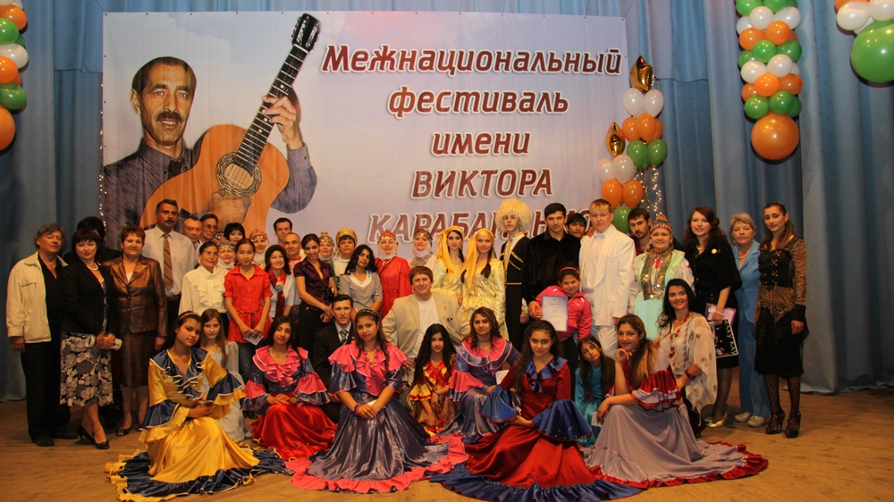

Виктор Карабаненко, чье имя носит фестиваль, – неординарный человек, общественный деятель, председатель чапаевской городской цыганской общественной организации «Романо трайе», первый президент Межнационального общественного центра Чапаевска.
Организаторы фестиваля: Дом дружбы народов, социокультурный досуговый комплекс городского округа Чапаевск. Фестиваль проводится при поддержке администрации Губернатора Самарской области, администрации городского округа Чапаевск, общественной организации Русский культурно-просветительный центр «Наследие» городского округа Чапаевск, департамента культуры и молодежного развития администрации городского округа Чапаевск.
На фестивале цыганская культура представлена в палитре культур других народов многонационального Самарского края. Участники фестиваля – коллективы и солисты художественной самодеятельности, национально-культурные объединения Самарской области, мастера декоративно-прикладного творчества, инициативные группы, жители города.
В программе фестиваля:
– торжественная встреча и регистрация участников;
– видеоинтервью для СМИ «В дружбе народов – единство страны»;
– работа интерактивных площадок;
– праздничная концертная программа;
– торжественное закрытие фестиваля и награждение участников фестиваля;
– пресс-подход.
– памятная фотография «Все мы – Россия!».
В программе интерактивных площадок:
– выставка изделий декоративно-прикладного творчества;
– выставка рисунков «У нас единая планета, у нас единая семья»;
– выставка-коллекция кукол в национальных костюмах;
– выставка-коллекция головных уборов народов, населяющих Самарскую область;
– экспозиция музея «Русское подворье», на базе которой проводится костюмированная фотосессия «Ожившая история музейного Подворья»;
– игровые программы с этнокомпонентом;
– мастер-классы по изготовлению несложных сувениров;
– спортивные состязания с национальным колоритом;
– национальная кухня;
– видеоролики: «Дружба народов на Самарской земле», подготовленный специалистами Дома дружбы народов, и «Летопись межнационального фестиваля имени Виктора Карабаненко», подготовленный социокультурным досуговым комплексом Чапаевска.
Праздник начинается на площади Дворца культуры им. М. Горького,
где все участники создают единый хоровод дружбы, который подготовлен
в рамках хореографического мастер-класса на базе учреждений культуры
и образовательных учреждений города.
В концертную программу фестиваля включены лучшие номера представителей национальных общественных организаций Самарской области, творческих коллективов Чапаевска, демонстрирующих свои таланты и национальную культуру.
Церемония награждения проводится в торжественной обстановке
с участием всех творческих коллективов. Участникам фестиваля вручаются памятные подарки и дипломы. Завершается фестиваль общей фотографией «Все мы – Россия!».
Для успешного проведения фестиваля необходимо: информационно-методический ресурс (реклама на радио, телевидении, в печатных изданиях, афиши, пригласительные билеты); технические средства и аппаратура; кадровый ресурс – менеджеры, методисты, специалисты, которые организуют данное мероприятие; творческий ресурс – артисты, ведущие, художники; технический ресурс: светооператоры, декорации, операторы-постановщики, звукорежиссеры, звукооператоры, сценаристы, режиссеры. К курированию участников и гостей фестиваля привлекаются волонтеры.
Фестиваль имеет разработанный брендбук: логотип, макеты программ, приглашений, баннеров, плакатов и прочей информационной и рекламной продукции и атрибутики.

Сосновский сельсовет (Пензенская область)
В национальном составе населения Сосновского сельсовета, наряду
с русскими, присутствуют цыгане. Их доля составляет около 13% всего населения сельсовета.
Цыгане проживают на территории Сосновского сельсовета, сохраняя свой уклад и культуру. В силу традиций они часто меняют место жительства, вследствие чего у детей нет тяги к образованию, а у родителей нет постоянной работы. Данные обстоятельства не позволяют цыганскому населению стать социально-активными членами современного общества, способствуют
их изоляции.
Решение проблемы мы видим в смене кочевого образа жизни цыган
на оседлый. Этому будет способствовать предоставление старшему поколению цыганского населения жилья и рабочих мест. Дальнейшей интеграции цыганских семей в современное общество поможет получение
их детьми общего, а затем и профессионального образования. Посещение детьми творческих, спортивных объединений в учреждениях дополнительного образования позволит им влиться в общественную, культурную и спортивную жизнь села, что также будет способствовать популяризации цыганской культуры, искоренению негативных стереотипов
в отношении цыганского населения.
Цель: гармонизация межнациональных отношений, создание условий для успешной социализации и культурной адаптации цыганского населения.
Задачи:
– воспитание культуры межнационального общения, основанной
на уважении чести и национального достоинства граждан;
– привлечение цыган к общественной, культурной и спортивной жизни села.
Для интеграции цыган в современное общество в Сосновском сельсовете разработана дорожная карта, содержащая мероприятия, направленные на содействие трудоустройству граждан цыганской национальности, оказание мер социальной поддержки, получение образования, сохранения и развития цыганской культуры.
На территории муниципального образования с 2013 года начата целенаправленная работа с цыганами по приобретению и оформлению
в собственность жилья. Специалистами администрации сельсовета оказывается необходимая консультативная помощь, а также ведется контроль за оформлением в собственность цыганских домовладений.
Из 24 домовладений, используемых для проживания представителями цыганской общины, в настоящее время право собственности узаконено
на 18 домов.
Цыганские многодетные семьи принимают участие в реализации программы по обеспечению жильем многодетных семей. В течение трех лет жилищные условия улучшили семь цыганских семей.
После открытия на территории сельсовета ООО «Пензенские кленоварни» у цыган появилась возможность работать в своем населенном пункте. При содействии администрации сельсовета на предприятии было трудоустроено 12 граждан цыганской национальности. Они занимаются сбором малины и варкой кленового сиропа.
Работниками администрации сельсовета ведется контроль
за своевременным оформлением и получением пособий и выплат на детей,
а также непрерывный мониторинг за соблюдением в цыганских семьях прав детей на получения образования и медицинского обслуживания.
В 2022/2023 учебном году все 22 цыганских ребенка, проживающих
в сельсовете и подлежащих обучению в общеобразовательных организациях, посещали школу. Из 23 детей дошкольного возраста 4 ребенка посещают детский сад.
37 детей вовлечены в культурно-досуговую деятельность, 27 посещают творческие объединения.
В 2021 году селе Сосновка создан ансамбль цыганской песни «Бахталэ рома». Члены ансамбля стали постоянными участниками проводимых
в сельсовете праздничных мероприятий, а также фестивалей национальных культур различного уровня. В частности, в 2022 году участники ансамбля выступили на Первом открытом областном фестивале цыганского творчества «Ягори» («Огонек»), который проходил в селе Чемодановка Бессоновского района Пензенской области.
В 2020 году в целях сохранения и популяризации цыганской культуры
в селе Сосновка был учрежден фестиваль вокальных исполнителей «Там, где клен шумит». Фестиваль призван объединить людей разных национальностей и культур. Ежегодно его участниками становятся исполнители цыганских
и русских песен из различных уголков Пензенской области и соседних регионов Российской Федерации. В частности, в 2022 году в фестивале принимали участие исполнители из Тамбовской и Саратовской областей.
На территории Сосновского сельсовета ежегодно проводится более
70 культурно-массовых и спортивных мероприятий, в том числе направленных на укрепление общероссийской гражданской идентичности, участниками которых в 2022 году стали более 2500 человек, из них
240 человек – цыгане.
В работе администрации Сосновского сельсовета важное место занимает деятельность, направленная на сохранение межнационального мира и согласия. В рамках профилактики конфликтных ситуаций на территории Сосновского сельсовета в план заседаний Совета общественности включены вопросы гармонизации межнациональных отношений. В состав Совета общественности входит представитель цыганской общины села, активно участвующий в его деятельности.
Опыт Сосновского сельсовета по социализации цыганского населения перенимают представители других муниципальных образований региона.
В частности, в 2021 году членом Общественной палатой Пензенской области Ю.А. Агаповым был организован выезд в Сосновский сельсовет представителей города Пензы и Бессоновского района Пензенской области.
Публикации о проводимой в Сосновском сельсовете работе неоднократно размещались в районной газете, а также в региональных средствах массовой информации.
Краткие итоги реализации мероприятий дорожной карты:
– отсутствие межнациональных конфликтов на территории Сосновского сельсовета Бековского района Пензенской области;
– оформление в собственность домовладений (в 2022 году – 5 семей,
в 2020 году – 1 семья);
– увеличение количества детей, получивших документ об образовании (в 2022 году – 5 детей, в 2020 году – 2детей);-
– увеличение количества трудоустроенных на постоянную работу
(в 2022 году – 9 человек, в 2020 году – 0);
– увеличение числа получателей социальных поддержек (в 2022 году – 18 человек, в 2020 году – 6 человек);
– снижение количества преступлений и правонарушений (в 2022 году – 1 правонарушение, в 2020 году – 3 правонарушения);
– создание ансамбля цыганской песни «Бахталэ рома».

Кирилловский сельсовет (Нижегородская область)
В Арзамасском районе Нижегородской области проживает более 40 тысяч человек, 20% из них составляют представители цыганской национальности. На территории села Кирилловка цыгане составляют
10% (1500 человек).
В большинстве своем цыгане нигде не работают и находятся за чертой бедности, что приводит к совершению преступлений. Дети из таких семей чаще всего подвержены негативному влиянию улицы. Многие из них находятся под присмотром опекунов в связи с тем, что их родители в местах лишения свободы. Несколько несовершеннолетних состоят на учете
в комиссии по делам несовершеннолетних.
Кроме этого, представители цыганского населения сталкиваются
с проблемой стигматизации, стереотипного негативного образа цыган
в общественном сознании.
Традиционная культура – важнейшая составляющая духовного
и культурного пространства любого народа, основа формирования национального самосознания. Это широкое понятие включает в себя народные традиции, национальные особенности духовного уклада того или иного этноса, обряды, ритуалы, праздники, ремесла. Оно подразумевает также занятия людей любительским творчеством в его традиционных формах – народной песней, музыкой, танцем, театром, поэзией, декоративно-прикладным искусством.
Именно поэтому работники кирилловского дома культуры реализовали проект «Джелем, Джелем». На первом этапе на средства гранта «Партнерский совет» (200 тысяч рублей) был создан цыганский песенно-танцевальный ансамбль «АРГО».
Проект был рассчитан на поэтапную реализацию в течение шести месяцев:
I этап – подготовительный. Совместно с специалистом социальной сферы были выявлены семьи, которые нуждались в поддержке и имели талантливых детей. Путем проведения таких мероприятий, как «Восходящая звезда» и «Алло, мы ищем таланты», были привлечены дети и подростки
в песенно-танцевальный коллектив.
II этап – практический. Он предусматривал раскрытие творческого потенциала через репетиционные занятия и мероприятия. Специалистами дома культуры был составлен график занятий хореографией и вокалом.
Для полноценной работы коллектива необходимо было изучить традиции, обычаи и творчество цыган. С этой целью были организованны круглые столы, беседы с родителями и старожилами. Собирали старинные национальные песни путем подворового обхода и записью произведений на диктофон.
На этом этапе реализации для участников коллектива ежемесячно приглашали специалистов разных уровней для проведения мастер классов, таких как «Цыганская чечетка», «Пластика и грация», «Цыганская частушка». Стали регулярными занятия на станке. Благодаря плодотворной и кропотливой работе, регулярным репетициям был создан уникальный коллектив, который радует своим творчеством жителей города Арзамас и Арзамасского района.
В дальнейшем на должность руководителя коллектива был принят выпускник Нижегородской консерватории им. М.И. Глинки А.А. Капралов, который стал руководителем ансамбля. Работа с цыганской диаспорой для него была новой и неожиданной.
III этап – итоговый. Чарующие голоса, искрометно-зажигательные танцы и яркие костюмы покорили зрителя. Цыгане стали желанными гостями не только в районе, но и за его пределами.
Реализация проекта способствовала привлечению детей и подростков
к творческой деятельности, их социализации в обществе, созданию условий для творческой реализации ребенка. Песенно-танцевальный ансамбль «АРГО» стал настоящим подарком для Арзамасского района.
Коллектив песенно-танцевального ансамбля «АРГО» принимает участие в конкурсах различных уровней. Коллективу присвоено почетное звание «народный (образцовый)» самодеятельный коллектив Нижегородской области.
Проект показал значительный интерес представителей общества
к вопросу возрождения, сохранения традиционной цыганской культуры
в Арзамасском районе. Именно поэтому коллектив Дома культуры принял решение создать на своей базе Центр цыганской культуры – центр социальной, правовой, информационной, психологической помощи несовершеннолетним и их семьям.

Приложение 1. Количество цыган, проживающих в субъектах Российской Федерации (по результатам Всероссийской переписи населения 2020)
Центральный федеральный округ
Белгородская область | 1543
Брянская область | 2893
Владимирская область | 2197
Воронежская область | 5197
Ивановская область | 1657
Калужская область | 2786
Костромская область | 858
Курская область | 1800
Липецкая область | 2934
Москва | 435
Московская область | 1029
Орловская область | 1080
Рязанская область | 2146
Смоленская область | 2072
Тамбовская область | 5290
Тверская область | 2426
Тульская область | 1370
Ярославская область | 645
Северо-Кавказский федеральный округ
КБР | 4122
КЧР | 572
Республика Дагестан | 206
Республика Ингушетия | 2
Северная Осетия Алания | 2069
Ставропольский край | 38045
Чеченская Республика | 19
Южный федеральный округ
Астраханская область | 3950
Волгоградская область | 3632
Краснодарский край | 11590
Республика Адыгея | 2908
Республика Калмыкия | 406
Республика Крым | 1669
Ростовская область | 14625
Севастополь | 18
Уральский федеральный округ
Курганская область | 574
Свердловская область | 1569
Тюменская область | 1047
ХМАО Югра | 83
Челябинская область | 2508
ЯНАО | 34
Приволжский федеральный округ
Кировская область | 987
Нижегородская область | 3246
Оренбургская область | 1679
Пензенская область | 4272
Пермский край | 927
Республика Башкортостан | 729
Республика Марий Эл | 160
Республика Мордовия | 184
Республика Татарстан | 568
Самарская область | 3456
Саратовская область | 2731
Удмуртская Республика | 821
Ульяновская область | 4341
Чувашская Республика | 861
Дальневосточный федеральный округ
Амурская область | 161
Еврейская АО | 65
Забайкальский край | 73
Камчатский край | 3
Магаданская область | 7
Приморский край | 158
Республика Бурятия | 172
Республика Саха Якутия | 48
Сахалинская область | 82
Хабаровский край | 236
Чукотский АО | 9
Северо-Западный федеральный округ
Архангельская область | 460
Вологодская область | 943
Калининградская обл. | 989
Ленинградская область | 1509
Мурманская область | 41
Ненецкий АО | 0
Новгородская область | 2498
Псковская область | 2138
Республика Карелия | 511
Республика Коми | 175
Санкт-Петербург | 201
Сибирский федеральный округ
Алтайский край | 2099
Иркутская область | 633
Кемеровская область | 1560
Красноярский край | 1441
Новосибирская область | 1814
Омская область | 1558
Республика Тыва | 3
Республика Алтай | 22
Республика Хакасия | 475
Томская область | 348

